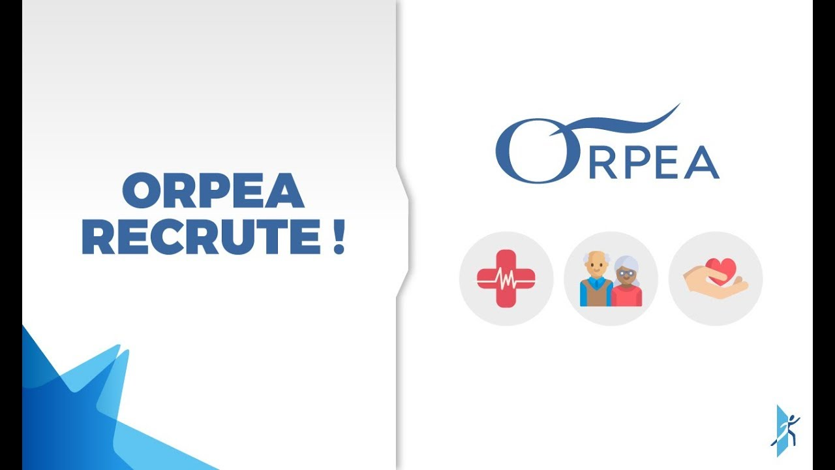
Vous êtes étudiant infirmier, étudiant en médecine ou futur diplômé Aide-Soignant et vous recherchez un Job d’été de qualité dans votre secteur d’activité?

LEADER SUR LE MARCHE INTERNATIONAL ET RECONNU DANS LE MONDE ENTIER LE GROUPE ORPEA recrute pour son EHPAD RENOUARD situé en plein centre ville de Clermont-Ferrand.

N'attendez plus et envoyer vite votre CV + LM à
Mlle Blandine AUCLAIR à renouard@orpea.net

